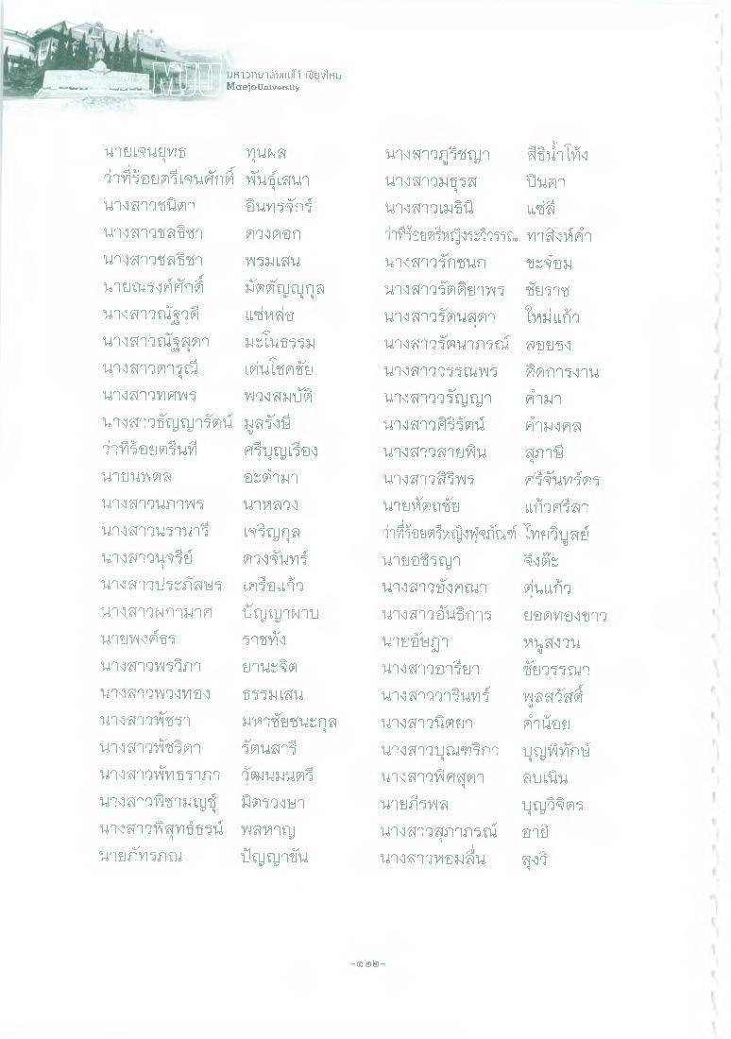
12512110 โมแม่ 3 เปียไหน Maejo University
นายเจนยุVIf ทุนผส ว่าที่ร้อยตรีเจนศักดิ์ พันธุ์เสนา นางสาวชนิตา อินทรจักร์ นางสาวชลธิชา วงดอก นางสาวชลธิชา พรมเสน นายณรงค์ศักดิ์ มัตตัญญกุล นางสาวณัฐวดี เช่หลับ นางสาวณัฐสุดา มะโนธรรม นางสาวตาร แต่นโชคชัย นางสาวทศพร พวงสมบัติ นางสาวธัญญารัตน์ มูสรั้งนี้ ว่าที่ร้อยตรีนที่ ศรีบุญเรือง นายน
อะตามาก นางสาวนภาพร นาหลวง นางสาวนรานารี เจริญกุล นางสาวนุจรีย์ ดวงจันทร์ นางสาวประภัสษร เครือเจ้ว นางสาวผกามาศ ปัญญาผาบ นายพงศ์ธร ราชทั้ง นางสาวพรวิภา ยานะจิต นางสาวพวงทอง ก็รมเสน นางสาวพัชรา มหาชัยชนะกุล นางสาวพัชริดา รัตนสกรี นางสาวพัทธราภา วัฒนมนตรี นางสาวเพีซ"1มญซ์ มิตรวงษา นางสารพิสุทธ์ธน์ พลหาญ นายภัทรภณ ปัญญาขัน
นางสาวภูริชญา สีน้ําโท้ง นางสาวมธุรส นางสาวเมธินี แซง ว่าที่ระยตรีหญิงระกรร๒ ทาสิ่งห์คํา นางสาวรักชนก ชะชม นางสาวรัตติยาพร ชัยราช นางสาวรัตนสุดา ใหม่แก้ว นางสาวรัตนาภรณ์ ลอยอง นางสาววรรณพร ดีดการงาน นางสาววรัญญา คํามา นางสาวศิริรัตน์ คํามงคล นางสาวสยูพื้น
สุภาษี นางสาวสิริพร ศรีจันทร์ตร นายหัตถชัย แก้วศรีลา ว่าที่ร้อยตรีหญิงฟ้จภัณฑ์ ไทยวิบูลย์ นายอชิรญา จึงตะ นางสาวยังคณา ตื่นแก้ว นางสาวอันธิการ ยชิดทองขาว นายอัษฎา
สงวน นางสาวอารียา ชัยวรรณา นางสาววารินทร์ พูลสวัสดิ์ นางสาวนิตยา
กน้อย นางสาวบุณฑริกา บุญพิทักษ์ นางสาวพิศสุดา ลบเป็น นายภีรพล บุญวิจิตร นางสาวสุภาภรณ์ ชาย นางสหชมลื่น สูง
-
E) E] -

